北京融信恒通科技有限公司

财金汇个人理财软件V2.1正式版
客户端需求说明书财金汇个人理财软件财金汇个人理财软件V2.1正式版
客户端需求说明书V2.1财金汇个人理财软件V2.1正式版
客户端需求说明书正式版财金汇个人理财软件V2.1正式版
客户端需求说明书
财金汇个人理财软件V2.1正式版
客户端需求说明书客户端需求说明书财金汇个人理财软件V2.1正式版
客户端需求说明书财金汇个人理财软件V2.1正式版
客户端需求说明书

文档编号： | <文档编号>文档编号<文档编号>><文档编号>
版本号： | 1.4.3
日期： | 2010-12-17

摘要：本文档是财金汇个人理财软件2.1版本的需求文档。

关键词： 财金汇 2.1版 需求

版权所有©2010融信恒通保留所有权利

保密保密保密保密

版本历史

版本号 | 发布日期 | 作者 | 发布原因 | 评审日期 | 评审人员
1.0.0 | 2010-11-18 | 张萌 | 初稿
1.1.0 | 2010-11-22 | 张萌 | 增加支持金融机构的部分
1.2.1 | 2010-11-25 | 张萌 | 删除标签栏的调整  修改了5.1中的内容  修改了4.10的内容  增加了4.8中的内容  增加了6.2.3数据版本需求
1.2.1 | 2010-11-26 | 张萌 | 增加了5.10的启动进度条  增加了3，4，7.2中对已有缓存的使用  增加了7.4黑白名单的启用
1.3.1 | 2010-11-26 | 张京 | 修改了7.3.1更新包的定义
1.3.2 | 2010-11-27 | 张萌 | 修改了8中的发送要求
1.4.0 | 2010-12-02 | 张萌 | 对6.1中的安全策略做重大调整  增加了5.11对IE代理的要求  修改了7.4中的内容  修改了8中的内容
1.4.1 | 2010-12-03 | 张萌 | 增加5.12域名的需求
1.4.2 | 2010-12-09 | 张萌 | 删除了原5.8.1后台进程在系统启动时更新缓存的要求  增加了5.8.2错误反馈的要求  删除了原5.9.2的要求  删除6.3中对泡泡的保护需求  增加6.3中的内容
1.4.3 | 2010-12-17 | 张萌 | 修改7.2程序升级的内容

文档批准

角色 | 人员 | 签名 | 日期
目 录

1. 简介 1
1.1 文档目的 1
1.2 文档范围 1
1.3 缩略语 1
1.4 专用名词 1
2. 基准 2
3. 安装 2
4. 卸载 2
5. 客户端主程序 2
5.1 页面对话框 2
5.2 我的首页 2
5.3 常用工具 3
5.4 提醒（二级标签） 3
5.5 专享特惠 3
5.6 对话框UI 4
5.7 提醒泡泡 4
5.8 后台功能 4
5.8.1 学习反馈 4
5.8.2 错误反馈 4
5.9 支持的金融机构 5
5.9.1 支持USBKEY的资源 5
5.10 启动 5
5.11 IE代理 5
5.12 域名 6
6. 安全需求 6
6.1 模块加载与云查杀策略 6
6.2 黑名单 9
6.3 安全保护 10
7. 更新 11
7.1 启动过程中对更新包的处理 11
7.2 程序更新 12
7.3 数据更新 13
7.3.1 数据更新涉及的内容 13
7.3.2 更新要求 13
7.3.3 数据版本号 13
7.4 黑白名单的启用 14
8. 序列号SN 14

简介

文档目的
描述财金汇V2.1版本的客户端需求。

文档范围
客户端的高层需求描述，不涉及服务器和网站。

缩略语
表格 1-1 缩略语
缩略语 | 定义

专用名词
表格 1-2 专用名词
专用名词 | 定义

基准
本文档以财金汇2.0版本客户端需求为基准，描述在此之上的需求变化。

安装
- 在检测系统安全性的环节中，提示用户“正在对系统环境进行安全性检测，请稍候…”，同时显示一个进度条。
- 在安装过程中，如果检测到已有可用的安全缓存，则直接使用，不再重建

卸载
- 卸载时，如果用户选择保留原有数据，则不删除已经建立的安全缓存。

客户端主程序

页面对话框
- 使用财金汇风格美化页面对话框

我的首页
- 添加收藏的按钮，改为统一风格的文字按钮“+ 更多资源”
- 推荐页和资源页的切换使用淡入淡出效果
- “我的收藏区”、“资源和推荐区”高度自适应
- “资源和推荐区”中的推荐页面，能够在800到1440 的宽度范围内，平滑连续地自适应变化
- 在显示资源页的情况下，如果用户鼠标在15秒内，没有在资源页范围内运动，则自动切换回推荐页内容。
- “我的收藏区”中的资源LOGO加入投影效果和更加明显的边框
- 调整我的收藏区中翻页按钮的垂直位置到LOGO的中线处
- 鼠标移动到资源页中未被收藏的资源LOGO上时：
  - 资源LOGO图片被一层半透明的灰色图层覆盖
  - 半透明的灰色图层上显示一个黄色大五角星
  - 点击此状态下的LOGO任何位置，黄色大五角星向右上角移动并逐渐缩小，最状态为已收藏的五角星
  - 在五角星移动过程中，LOGO上的灰色图层淡出

常用工具

提醒（二级标签）
- 去掉“暂停”按钮，只保留“关闭”：本次的到期日之前（包括到期日）不再提醒， 点击之后该提醒改变颜色，排序转到最后。
- “添加事件”和“编辑事件”对话框中的“事件提前”改为“提前”
- 在本月日历中的非本月的日期格子，使用淡灰色底色
- 允许在非本月的日期中添加和编辑事件
- 在打开“添加事件”或“编辑事件”对话框时，覆盖一层半透明灰色背景。

专享特惠
- 全部优惠券页面在右面居中显示。
- 全部优惠券frame置顶
- 尽量减少全部优惠券页面的刷新频率（不要每次切换到本页面都刷新全部优惠券）

对话框UI
- 统一所有对话框的风格，以“使用向导”对话框为准

提醒泡泡
- “不再提醒”改为“今日不再提醒”
- 提醒泡泡使用自下向上（或淡入）的动态效果显示，使用自上向下（或淡出）的动态效果退出
- 提醒泡泡增加一个灰色细线边框
- 提醒泡泡右边框与桌面窗口保持一个滚动条的距离（参考QQ/msn）

后台功能

学习反馈
- 学习
  - 类型：学习
  - 数据：
    - 操作系统信息：名称，版本
    - IE信息：版本
    - 模块名称和路径
    - 模块的MD5
    - 验证结果：允许加入 / 不允许
    - 验证途径：签名 / 云安全
  - 反馈场景：在每次扫描到新的加载模块时反馈。

错误反馈
- 错误：
  - 类型：错误
  - 数据：错误信息
    - 错误号 (100001 – 999999)
    - 错误描述
    - 错误数据（可选项）
    - 版本：财金汇的版本号
  - 反馈场景：发生错误时反馈，包括：
    - IE报错误

支持的金融机构

支持USBKEY的资源
- 名单
- 建设银行
- 将上述银行所有种类的USBKEY软件全部放入安全白名单，保证每种key都能使用

启动
启动财金汇，主界面之前显示进度对话框：
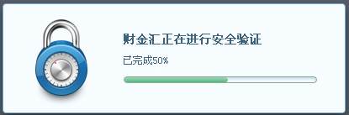
进度条走2秒到100%，然后显示主界面。

IE代理
财金汇能够直接使用IE的代理设置访问网络。

域名
- 财金汇Web站点：www.caijinhui.com （首页，问题反馈，卸载反馈，帮助）
- 下载站点：download.caijinhui.com
- 数据反馈站点：cloud.caijinhui.com （数据反馈请求）
- 广告站点：adv.caijinhui.com（广告内容请求）
- 优惠券站点：benefit.caijinhui.com（优惠券内容请求）

安全需求

模块加载与云查杀策略

- 对于未知的加载模块，采用先加载后验证的策略
- 验证之后，通过数据反馈系统，实时上报模块学习信息
- 验证之后，更新安全或非安全缓存
- 发现非安全模块加载后，提示用户重启财金汇
- 安全缓存需要有加密和完整性验证机制，防止被破解。此部分代码需要VMP保护。

安装场景：
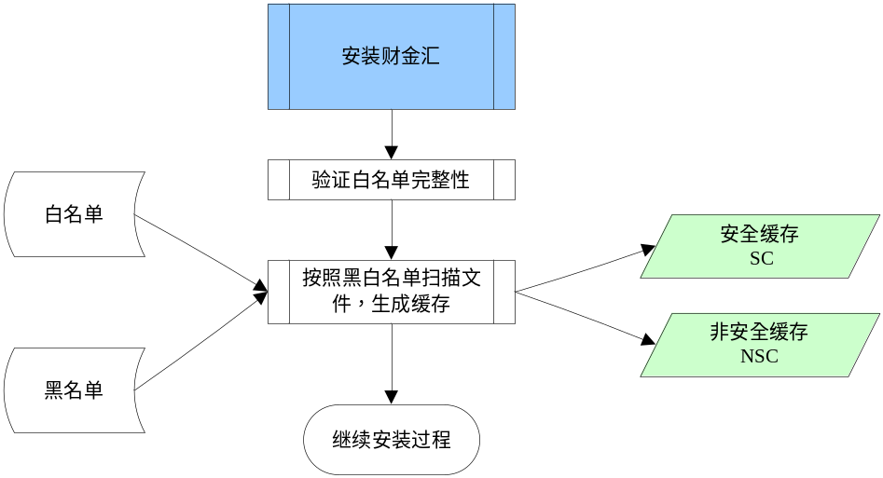

计算机启动场景：
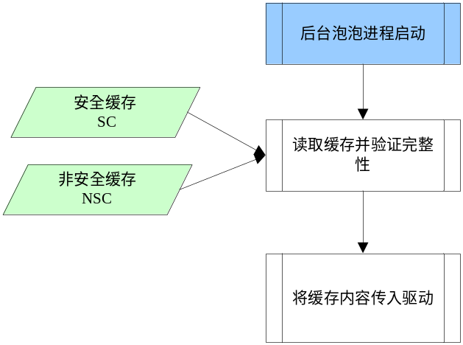
财金汇启动场景：
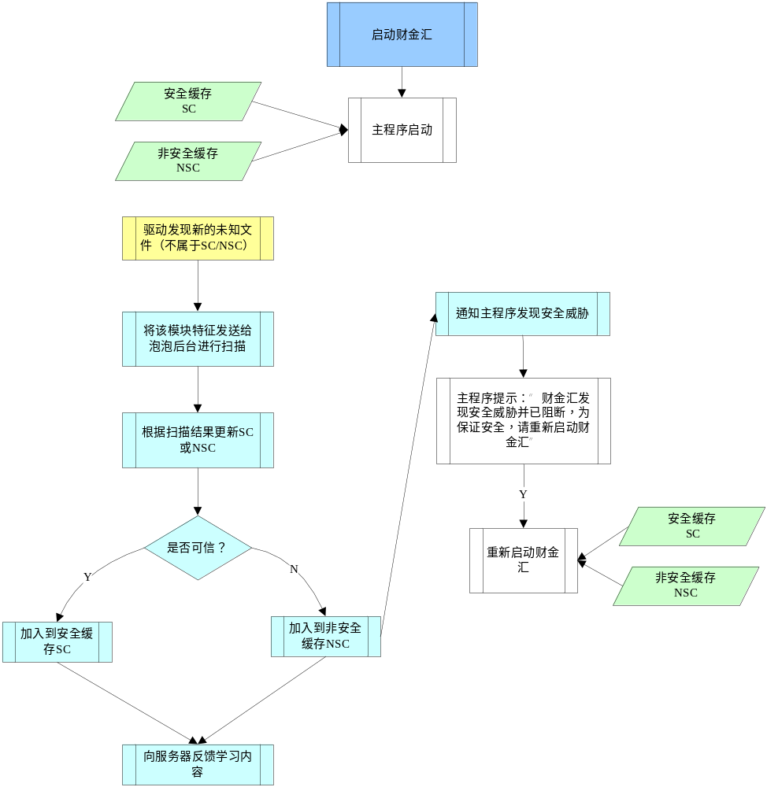

扫描过程：
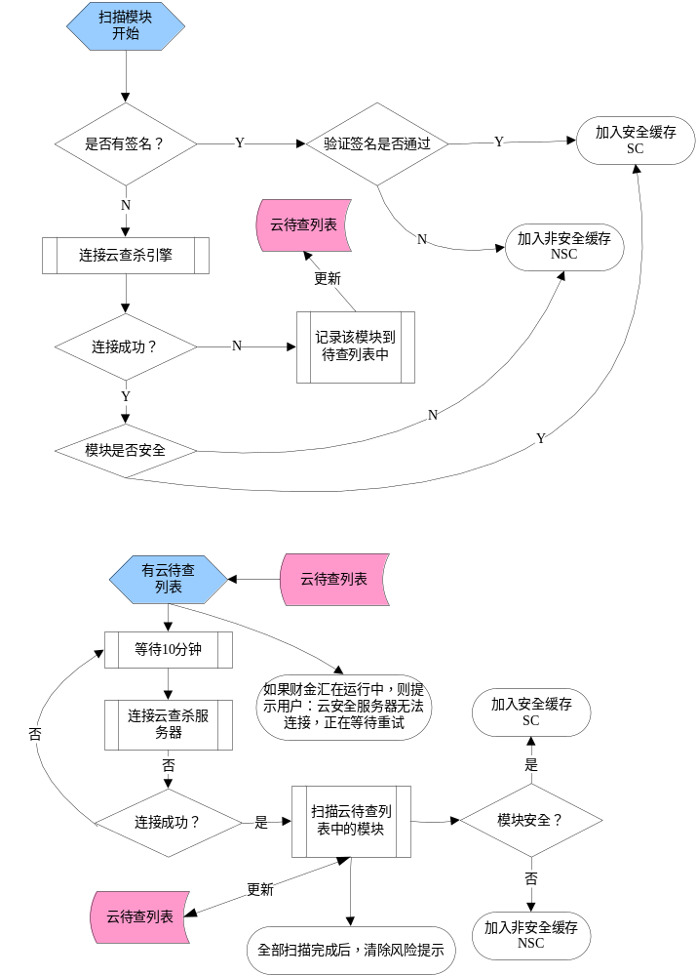

黑名单
禁止加载的模块包括：

- 浏览器工具条
- IM工具
- 下载工具
- 其它BHO

安全保护
- 财金汇进程允许被其它进程（例如任务管理器）关闭。
- 泡泡程序被VMP加密保护

更新

启动过程中对更新包的处理
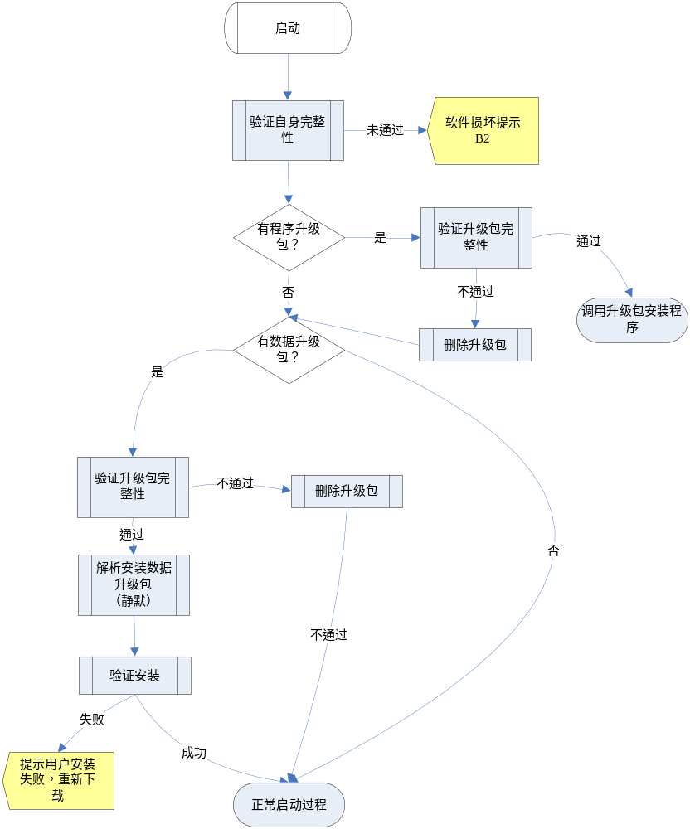

程序更新
- 安装程序更新时，如果原有的安全缓存和非安全缓存可用，则继续使用。
- 升级包安装时，只出现一个界面：
  - 提示用户“财金汇正在安装X.X.X.X版本更新，请稍候…”
  - 显示安装进度条
  - 安装完成后，自动运行财金汇

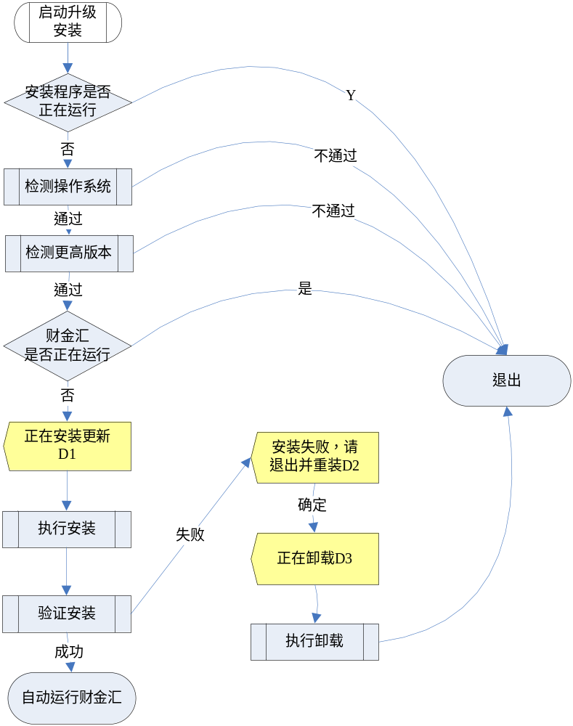

数据更新

数据更新涉及的内容
- 一个系统数据包，包括：
  - 模块白名单
  - 模块黑名单
  - 资源列表和白名单
  - 银行证书
  - 自定义注册表
- 一个Web界面包，包括所有HTML文件以及图片等。
- 多个第三方控件包，包括各银行控件的DLL等文件。

更新要求
- 定时检查更新
- 在财金汇没有启动的情况下静默安装
- 如果财金汇正在运行，则在其退出之后更新

数据版本号

版本号显示
在“关于”对话框中，显示程序版本号和数据版本号。

财金汇数据版本
- 安全验证列表版本号：黑名单/白名单、网银根证书、注册表
- 资源列表版本号：网站资源和URL访问控制列表

网银软件版本
- XX银行网银组件版本号：网银控件

黑白名单的启用
- 模块白名单更新完成之后，立即使用新的白名单重建安全缓存SC，但不要删除安全缓存中不在白名单范围之内的条目（自学习的条目）
- 黑名单更新后，立即使用新的黑名单重建非安全缓存NSC，但不要删除非安全缓存中不在黑名单范围之内的条目（自学习的条目）。

序列号SN
- 财金汇在安装的时候，生成一个唯一的序列号SN
- SN保存在系统注册表中，卸载时不删除（即使用户选择卸载所有数据）
- 再次安装时，如果已有可用的SN，则使用原有的SN。如果没有AN或SN不能通过校验，则生成新的SN
- SN为20位的数字，前16位随机生成，后4位为校验位
- 财金汇在启动时检测SN是否存在，如不存在或校验失败，则重新生成SN
- 在发送给财金汇网站的访问中，通过HTTP HEADER发送SN到财金汇网站
  - HEADER名字： SN
  - 所有发送到财金汇网站（Moneyhub.cn域名）的请求，HEADER中包括SN和HID，涉及以下功能：
    - 问题反馈
    - 数据反馈
    - 优惠券
    - 广告

